教育信息

大姚县教育体育局办公室 第12期 2021年4月22日

消防无小事 安全牢记心

为建立有效的防范和处理火灾事故的工作机制，增强学生在遇到火灾时逃生、自救自护能力，2021年4月21日早上8点16分，六苴镇明德小学组织了消防疏散演练活动和消防器材使用培训。

**准备工作：**

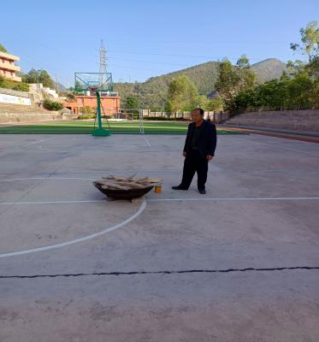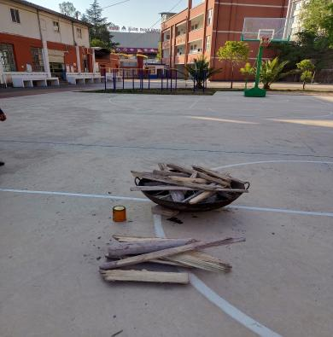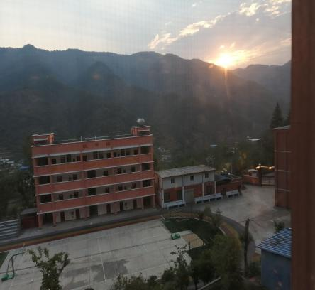

演练中，从火警警报响起到全体师生从教室撤离到操场安全区域，用时1分36秒。整个演练过程做到：快速、安全、有序。

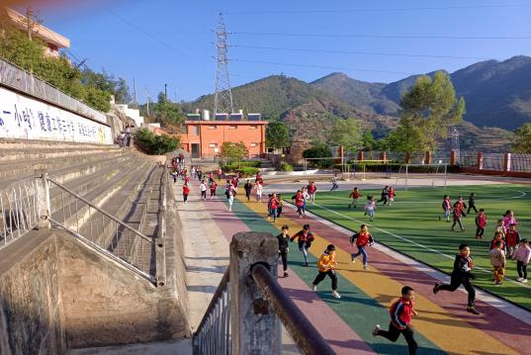**火灾疏散演练：**

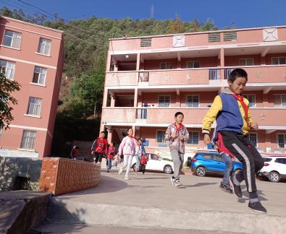

此次活动王寿基老师讲授了消防安全自救办法和灭火器的使用方法，增强直观性和可操作性。教师讲解后让部分学生亲身感受灭火器的使用方法，培训教师指导学生如何有效的扑灭火源。

**灭火知识培训：**

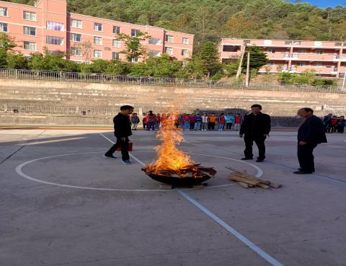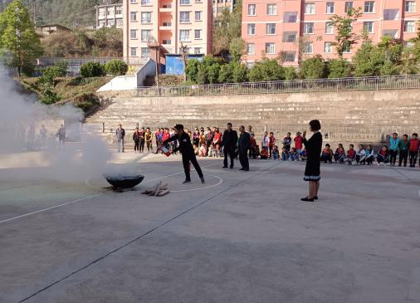

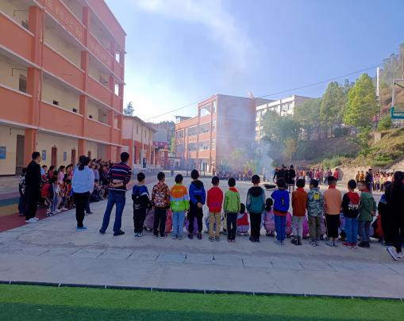

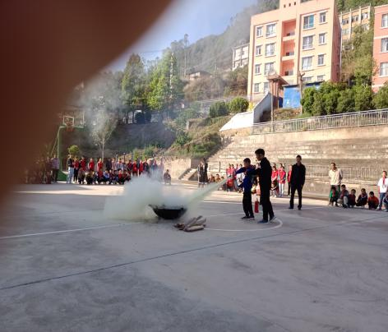

通过此次演练，师生在演练中亲身感受，认识到火灾的严重危害性，提高了师生火灾突发时的逃生自救能力，使学校消防安全工作更上新的台阶，提高了学校对突发事件的应急处置能力，有效保障师生的生命安全。

撰稿：六苴中心学校 编辑：徐明亮 审稿：雍梅